№ 75
19
августа
2020 года

Грибановский муниципальный
ВЕСТНИК

Официальная информация
администрации Грибановского муниципального района
__________________________________________________________________________________

Извещение о проведении государственной кадастровой оценки на территории Воронежской области

Департамент экономического развития Воронежской области информирует о проведении в 2021 году на территории Воронежской области государственной кадастровой оценки следующих объектов недвижимости по состоянию на 01.01.2021года:
-объектов капитального строительства;
-земельных участков категории земель промышленности, энергетики, транспорта, связи, радиовещания, телевидения, информатики, земель для обеспечения космической деятельности, земель обороны, безопасности и земель иного специального назначения.
Государственная кадастровая оценка проводится на основании приказов департамента экономического развития Воронежской области:

- от 06.08.2020 №51-13-09/116-0 «О проведении государственной кадастровой оценки объектов капитального строительства на территории Воронежской области в 2021году»;

- от 06.08.2020 №51-13-09/117-0 «О проведении государственной кадастровой оценки земельных участков категории земель промышленности, энергетики, транспорта, связи, радиовещания, телевидения, информатики, земель для обеспечения космической деятельности, земель обороны, безопасности и земель иного специального назначения на территории Воронежской области в 2021году».

Кроме того, департамент экономического развития Воронежской области информирует о приеме государственным бюджетным учреждением Воронежской области «Центр государственной кадастровой оценки Воронежской области» деклараций о характеристиках указанных объектов недвижимости.

По вопросам проведения кадастровой оценки обращаться в отдел кадастровой оценки государственного бюджетного учреждения Воронежской области «Центр государственной кадастровой оценки Воронежской области»,

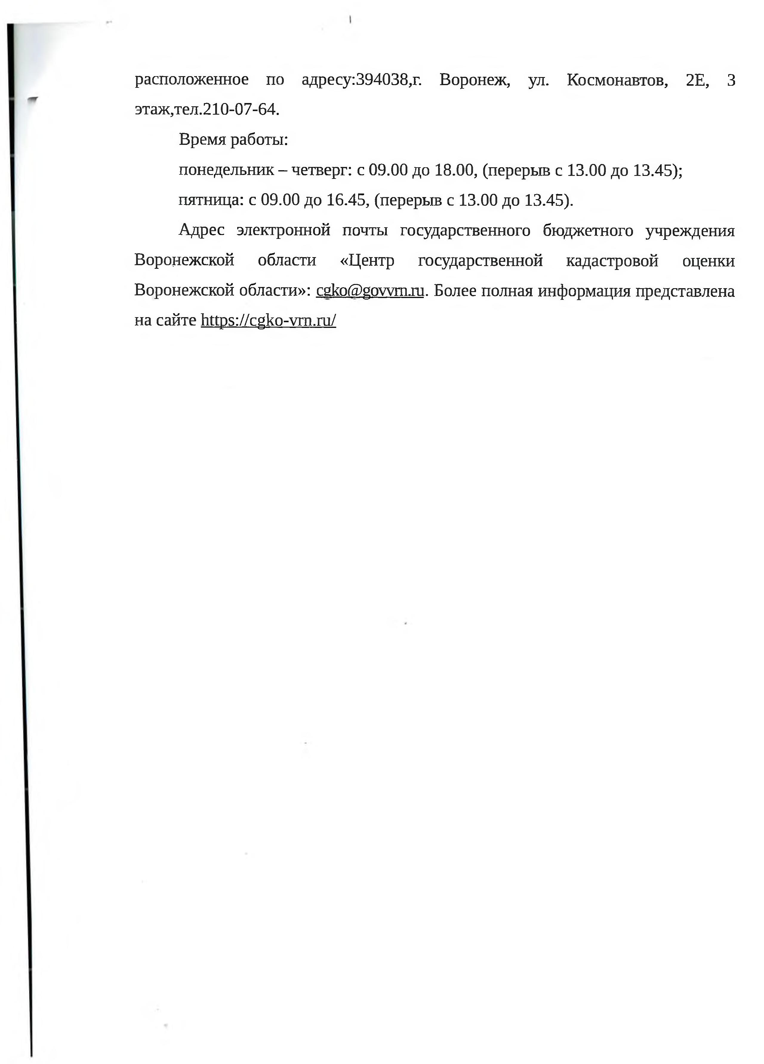

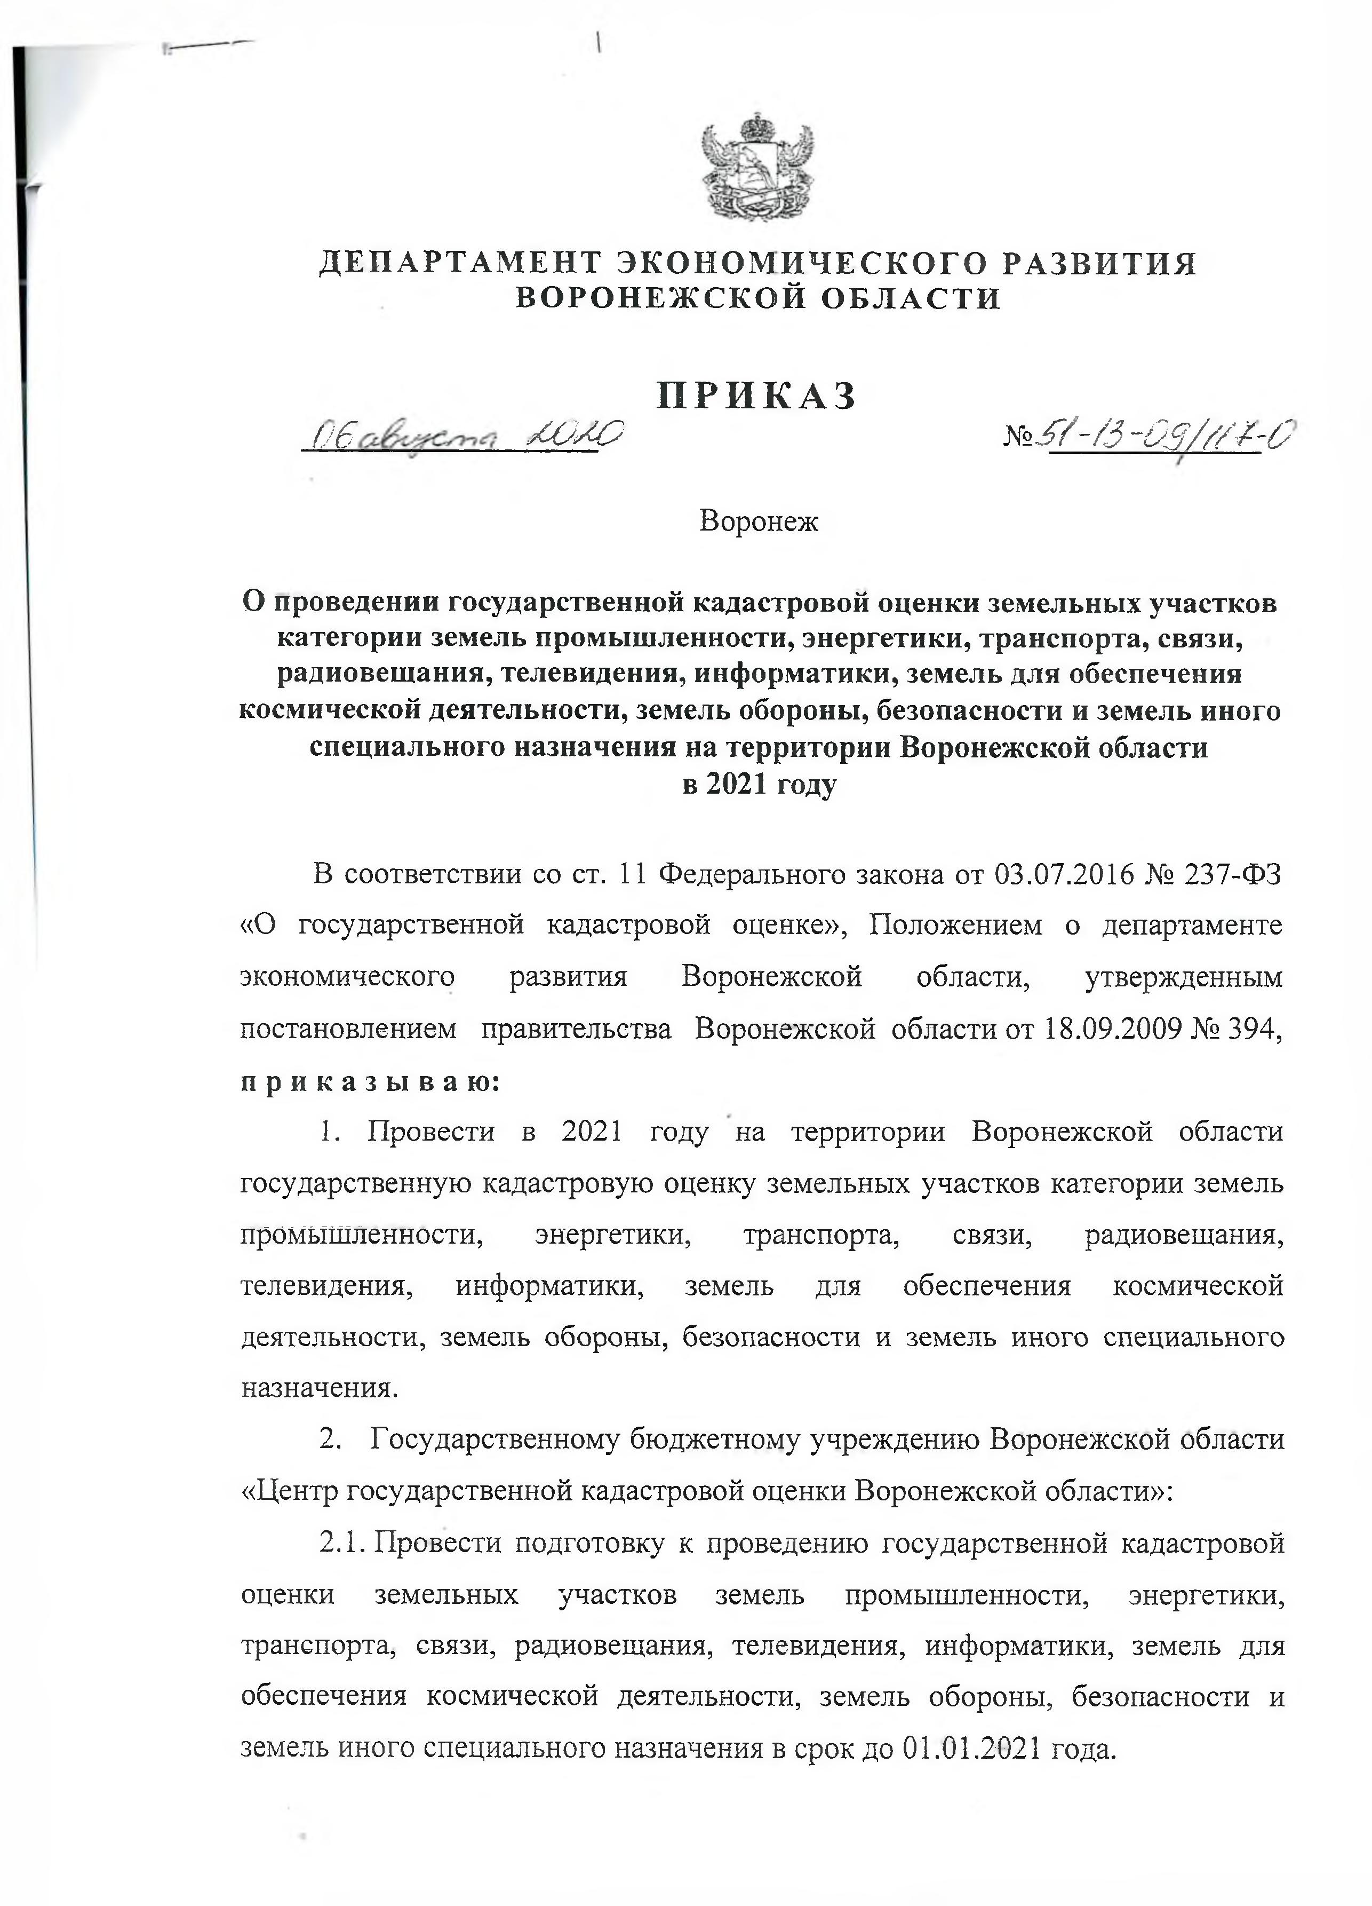

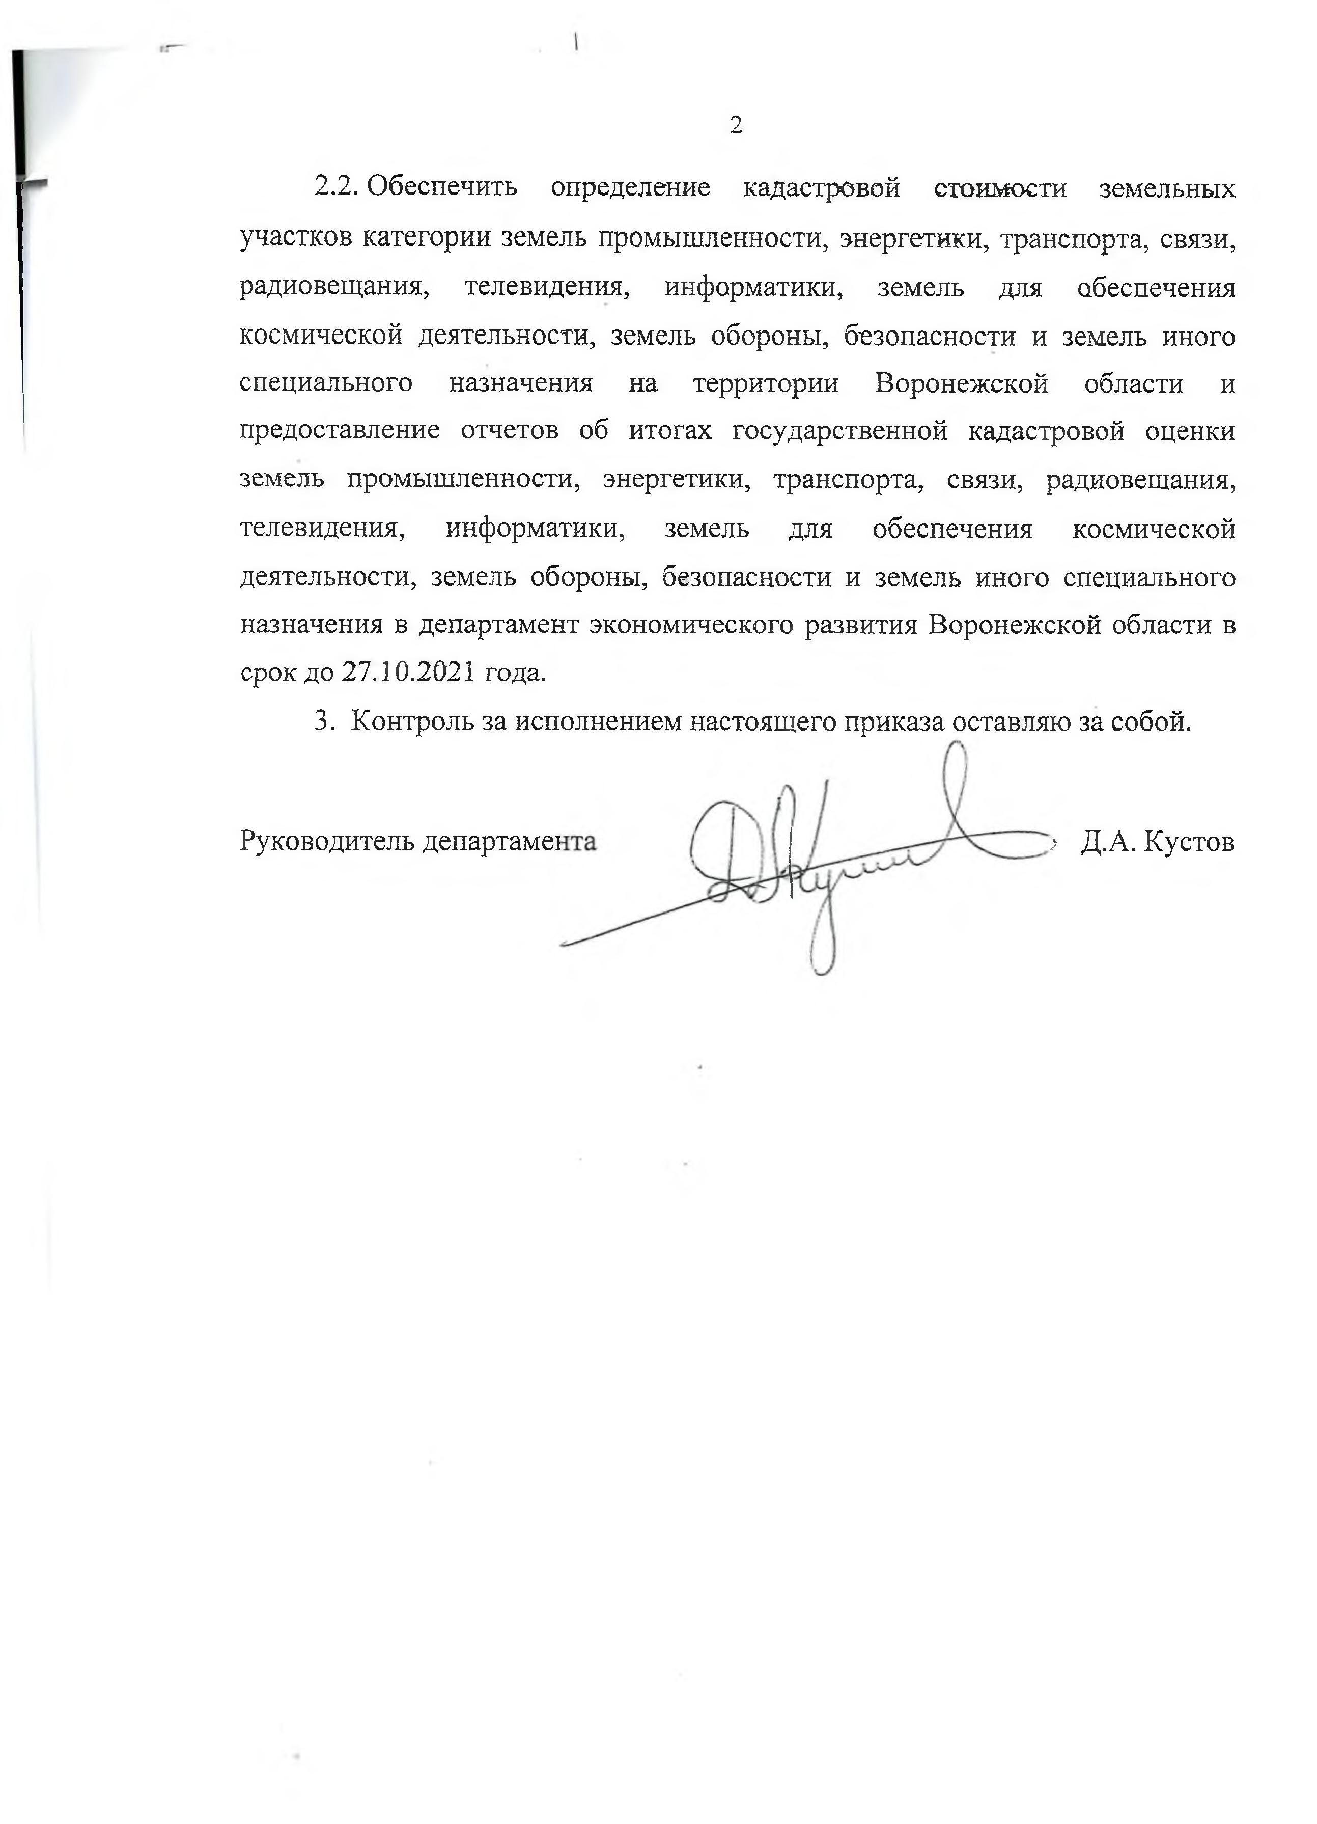

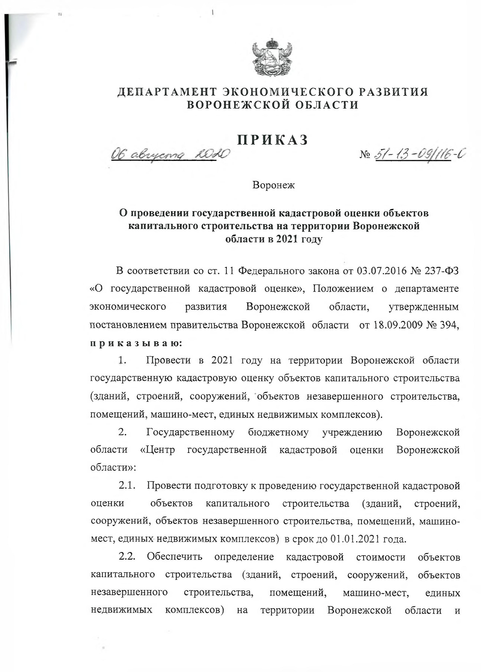

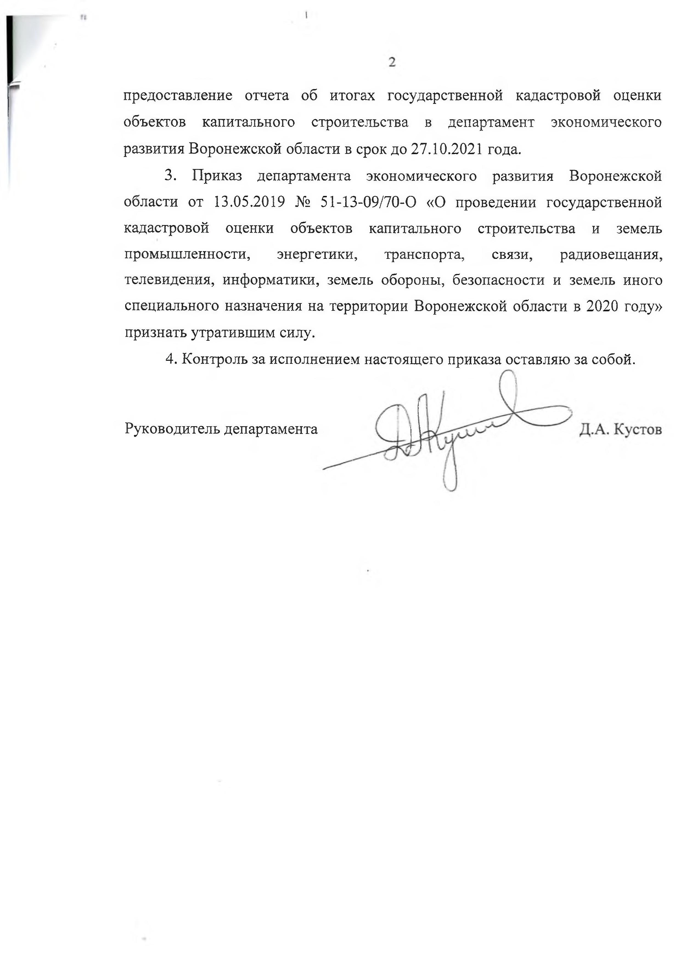

Учредители и издатели: Совет народных депутатов и администрация Грибановского муниципального
района Воронежской области
397240, Воронежская область, пгт. Грибановский, ул. Центральная, 4
Тел. 8(47348)3-05-31, 3-98-92
Ответственный за выпуск: Дерюга О.В.
Объем 6 усл. печ. ст.; Тираж 32; бесплатно

